**Máquina de Estados**

O DWR tem de executar ações distintas durante toda a sua atividade. De forma a ser possível executar a ação correta a todo o momento, é necessário um sistema que faça a gestão do estado atual do robô e das entradas que possam despoletar a alteração deste mesmo estado.

Na Figura, mostra-se a máquina de estados desenvolvida, sendo composta por quatro estados principais: S_STOPPED, S_RECEIVE, MOVEMENT e S_ERROR. No primeiro, o DWR está parado à espera de algum estímulo. O segundo dedica-se à comunicação de novas rotas entre a unidade de controlo e o robô. O terceiro está relacionado com todo o tipo de operações que o DWR terá de efetuar durante o tempo em que se encontra em movimento. O quarto é um estado crítico e o DWR apenas deve transitar para este caso ocorra algum erro que comprometa o normal funcionamento do sistema.

O estado de MOVEMENT pode ser subdividido em quatro estados secundários: S_FLW_LINE, S_RD_RFID, S_NEXT_MOV e S_ROTATE. O primeiro implementa um algoritmo responsável pelo seguimento de linha. O segundo é responsável pela leitura de um cartão RFID de identificação unívoca para cada cruzamento. O terceiro é um estado de decisão responsável por encaminhar o sistema para um estado que esteja de acordo com as entradas dos sensores e com o percurso a realizar. O quarto executa o controlo da mudança de direção num cruzamento.

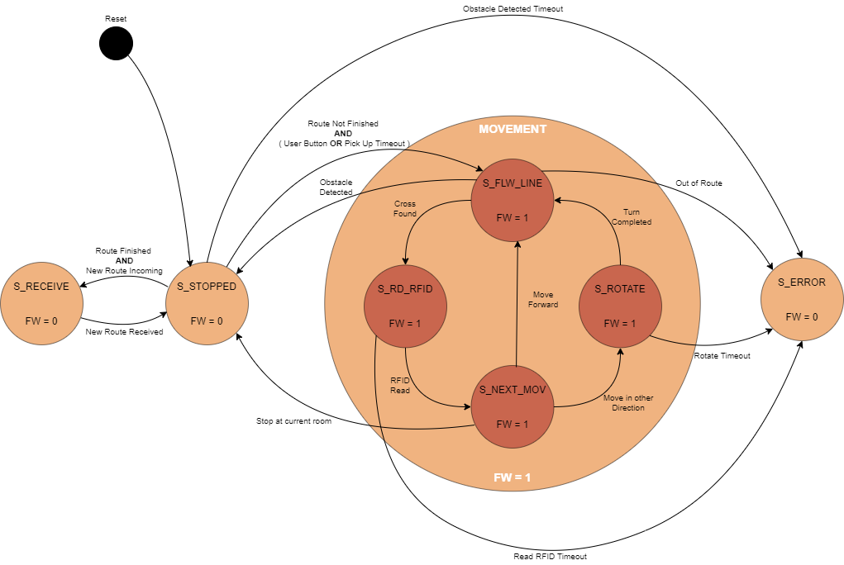

Inicialmente, o DWR encontra-se no estado S_STOPPED. Apenas transita deste estado quando a unidade de controlo iniciar a transmissão de uma nova rota. Para garantir que o robô executa cada rota na sua totalidade confirma-se, também, se a última rota já foi concluída. Verificadas estas duas condições, o sistema evolui para o estado S_RECEIVE, e permanece neste estado até que a comunicação com a unidade de controlo seja concluída, regressando, novamente, ao estado de S_STOPPED.

Uma vez no estado S_STOPPED e já com uma rota guardada na memória (por concluir ou por iniciar), o DWR espera que lhe seja dada ordem de início de marcha através do botão de pressão presente na sua lateral. Assim que este botão seja pressionado, o sistema evolui para o estado de S_FLW_LINE. Este estado tem três saídas possíveis. Caso o percurso esteja obstruído por um obstáculo, o DWR para, evitando a colisão com o mesmo, ou seja, volta ao estado de S_STOPPED. Se for detetada uma linha horizontal por ambos os sensores das extremidades do *array* de sensores significa que se está na presença de um quarto ou cruzamento, e é necessário efetuar a leitura de um cartão RFID, fazendo com que o sistema transite para o estado S_RD_RFID. Mal o cartão RFID seja lido com sucesso, o sistema evolui para o estado de S_NEXT_MOV, onde tem de determinar qual o próximo passo a efetuar. Caso o DWR se encontre num cruzamento e não seja necessário efetuar uma mudança de direção, ou o quarto que detetou não seja um local de paragem, o sistema volta ao estado de S_FLW_LINE, continuando o percurso atual. Caso seja necessário efetuar paragem no quarto atual, há uma transição para o estado S_STOPPED. Se o robô se encontrar num cruzamento e for necessário mudar de direção, o sistema evolui para o estado S_ROTATE. Uma vez neste estado, o DWR roda, até efetuar a mudança de direção pretendida, voltando ao estado S_FLW_LINE.

O sistema pode entrar no estado S_ERROR por diversas razões: sempre que o DWR se encontrar parado à espera de que a via seja desobstruída por um longo período de tempo; quando o robô sai totalmente da linha durante o percurso; quando acontece algum problema na mudança de direção do robô ou quando ocorre um erro na leitura de um cartão RFID. Uma vez neste estado, o DWR precisa da intervenção de um responsável para que possa voltar ao seu estado de funcionamento normal.

**O que é um Controlador**

Um controlador é responsável pelo controlo de processos através de algoritmos específicos. O seu principal objetivo consiste na monitorização, identificação e interpretação de processos, via modelos matemáticos, de forma a produzir uma ação de controlo conveniente. Existem três ações de controlo distintas: proporcional, integral e derivativa, que podem ser conjugadas entre si. A primeira tem uma ação imediata, proporcional ao valor atual do erro, acelera a resposta de um processo controlado, reduz o tempo de subida e o erro máximo. No entanto, aumenta o *overshoot*, o tempo de estabilização e produz um *offset* inversamente proporcional ao ganho. A ação integral produz uma ação de controlo gradual proporcional à integral do erro, respondendo, assim, ao passado do erro enquanto este for diferente de zero, elimina o *offset* e reduz o tempo de subida. Porém, aumenta o *overshoot*, o período de oscilação e tempo de estabilização, produzindo respostas lentas e oscilatórias. A ação derivativa produz uma ação antecipatória e proporcional à derivada do erro. É usada para acelerar e estabilizar a malha. Reduz o *overshoot*, o erro máximo e o período de oscilação. No entanto, não é indicada para processos com ruído.

Na Figura, estão presentes as três ações de controlo descritas. A figura (a) mostra a resposta de um sistema a uma ação proporcional. A saída deste corresponde à variável de erro multiplicada por uma dada constante. A figura (b) mostra a resposta de um sistema a uma ação integral. A saída deste corresponde à integral da variável de erro. Como a integral de uma constante é uma reta, quando a entrada (variável de erro) é do tipo degrau, a resposta do sistema vai corresponder a uma rampa de declive igual à amplitude da variável de entrada multiplicada por uma constante. A figura (c) mostra a resposta de um sistema a uma ação derivativa. A saída deste corresponde à derivada da variável de erro. Como a derivada de uma reta é uma constante, quando a entrada é do tipo rampa, a saída do sistema corresponde a um degrau de amplitude igual à amplitude da rampa multiplicada por uma constante. Um controlador que conjugue as três ações é denominado por controlador proporcional integral derivativo (PID).

|  |  |  |
| --- | --- | --- |
|  |  |  |
| (a) | (b) | (c) |

**Análise do sistema do controlo**

O primeiro passo num projeto de controlo está relacionado com a compreensão qualitativa do sistema. Este passo é absolutamente fundamental. Se esta análise falhar, quaisquer que sejam as ferramentas matemáticas e o tempo posteriormente despendido, o projeto dificilmente irá funcionar corretamente. É necessário compreender como o sistema a controlar funciona fisicamente, quais as variáveis medidas, a controlar, de atuação, distúrbio e comando, bem como o funcionamento dos atuadores, sensores e controlador.

O sistema a ser controlado assemelha-se a um paralelepípedo com uma roda posicionada na parte central de cada lateral do robô. Sendo o objetivo do sistema seguir uma linha, que pode conter trajetórias retas e curvilíneas, a velocidade de rotação dos motores terá de variar de modo a ser possível ajustar as velocidades de translação e de rotação do centro de massa do robô. Se se pretender que o robô siga uma trajetória retilínea, os motores terão de rodar à mesma velocidade. Se se pretender que o robô efetue uma trajetória curvilínea, o motor do lado oposto ao que se pretende efetuar a trajetória terá de ter uma velocidade de rotação superior. Ou seja, quando a trajetória é uma curva à esquerda, o motor do lado direito terá de ter uma velocidade de rotação superior comparativamente com a do motor do lado direito. Quando a trajetória é uma curva à direita, passa-se exatamente o oposto.

As variáveis medidas são as leituras efetuadas pelos dois sensores responsáveis pelo módulo do seguidor de linha, o sensor 3 e o sensor 6. As variáveis a controlar são a velocidade de translação e velocidade de rotação do centro de massa do robô. As variáveis de atuação são os binários dos motores. As variáveis de comando são a fração de modulação do amplificador PWM de cada motor. A variável de perturbação será o atrito provocado pela superfície (binário de perturbação).

O atuador é composto pelo motor DC, a ponte H e pelo microcontrolador. O binário produzido pelo motor DC pode ser alterado através da variação da tensão de alimentação do motor (produzida por um amplificador PWM). O sistema de controlo é responsável pela variação deste parâmetro, de maneira a produzir o binário adequado. Em conjunto, o microcontrolador e a ponte H implementam o amplificador PWM. O algoritmo de controlo implementado no microcontrolador produzirá na saída a variável de comando, a fração de modulação do amplificador de PWM, sendo o ganho deste amplificador correspondente a tensão aplicada ao motor DC quando a fração de modulação é um.

O controlador irá ser executado pelo microcontrolador. A regra de controlo executada por este controlador está implementada numa rotina de serviço à interrupção (ISR), que será despoletada por um *timer* com período igual ao período de amostragem escolhido pelo sistema de controlo. Esta ISR terá como parâmetros de entrada os valores das leituras dos dois sensores a utilizar e como saída o cálculo da fração da fração de PWM, que servirá de entrada aos amplificadores PWM.

Na Figura, está ilustrado o sistema de controlo implementado. Sendo o objetivo principal do DWR o seguimento de uma linha, é necessário manter os sensores na parte exterior da mesma. Quando um dos sensores se aproximar da linha, o motor do lado oposto terá de compensar o desvio da trajetória. Daqui pode-se concluir que a variável de referência é zero, ou seja, pretende‑se que diferença entre as leituras dos dois sensores seja nula. Assim, a entrada do controlador (variável de erro) será a diferença entre a leitura dos mesmos. O controlador colocará saída uma variável que terá de ser manipulada de modo a efetuar o pretendido. Se o valor de erro for positivo, significa que o sensor esquerdo se encontra mais próximo da linha do que o sensor direito, implicando que o motor direito terá de ter uma velocidade de rotação superior. À variável de saída do bloco PID soma-se um valor de offset que servirá de variável de comando para o atuador direito (*driver* motor e motor). Ao simétrico da variável de saída do bloco PID soma‑se o mesmo valor de offset, que servirá de variável de comando para o atuador esquerdo (*driver* motor e motor). Deste modo, a variável de comando do atuador direito é superior à variável comando do atuador esquerdo, garantindo-se, assim, o pretendido. Se o valor do erro for negativo, passa-se exatamente o oposto. Se a variável de saída do controlador PID for nula não é necessário fazer ajustes de direção e o DWR seguirá o percurso com velocidade de rotação constante em ambos os motores com valor igual ao valor de *offset.*

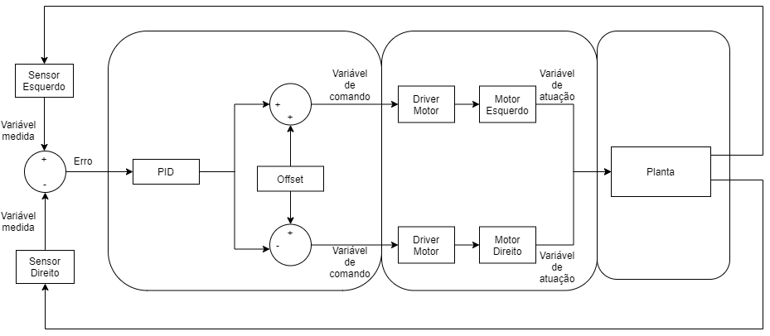

Adicionar cores aos blocos deste diagrama, como já se fez para o AWR. Escrever “variável de comando para o motor direito” e “variável de comando para o motor esquerdo”, em vez de “Variável de comando” para os dois? O mesmo para a variável de atuação? Erro -> Variável de erro: Panta -> DWR???? Trocar mais com menos a saída do PID

**Controlador Implementado**

**Bloco PID**

Um controlador PID contínuo é definido pela Equação, em que , e são referidos, respetivamente, como os ganhos proporcional, integral e derivativo, e como a variável de erro ao longo do tempo. A variável de comando, , corresponde ao somatório das ações proporcional, integral e derivativa.

|  |  |  |
| --- | --- | --- |
|  |  | (2.4) |

Para uma implementação em microcontrolador é necessária uma versão digital do controlador. De entre as diversas famílias das regras PID implementou-se o algoritmo de posição. Esta versão consiste em substituir os termos integral e derivativo pelos seus equivalentes discretos. Assim, aproximando a integral por uma soma e a derivada pela diferença divida de 1ª ordem obtém-se a Equação, em que e são, respetivamente, a ação de controlo e o erro no instante n. Em cada instante é calculado o valor real (posição) do sinal de saída do controlador. No contexto do problema, a variável de erro corresponde à diferença entre as leituras dos dois sensores, aqui representados, simbolicamente, por e (Equação).

|  |  |  |
| --- | --- | --- |
|  |  | (2.4) |
|  |  | (2.4) |

Para efeitos de cálculo, o valor de pode ser escrito de forma mais adequada, calculando o erro apenas uma vez e colocando em evidência as constantes na aproximação à integral e à derivada (Equação). Pode-se agora redefinir os ganhos proporcional, integral e derivativo (Equação) obtendo-se, por substituição, a Equação.

|  |  |  |
| --- | --- | --- |
|  |  | (2.4) |
|  |  | (2.4) |
|  |  | (2.4) |
|  |  | (2.4) |
|  |  | (2.4) |

Para calcular o somatório dos erros presente na Equação, define-se a variável (Equação) que pode ser escrita de forma recursiva (Equação). Juntando todas as transformações efetuadas, obtém-se na Equação uma nova forma de calcular a expressão inicial (Equação).

|  |  |  |
| --- | --- | --- |
|  |  | (2.4) |
|  |  | (2.4) |
|  |  | (2.4) |

Uma forma de reduzir os problemas com erros de medida prende-se com a utilização de um filtro passa-baixo na ação derivativa. Na Equação apresenta-se a expressão desta ação. Calculando a sua transformada em z obtém-se a Equação. A aproximação à derivada introduz um zero em um e um polo em zero no plano z. Pode deslocar-se o polo para a direita com um filtro passa‑baixo resultando as Equações. A função de transferência tem um zero em um, como no caso anterior, mas o polo acentua-se em *a* e não em 0. A implementação desta função de transferência está representada na Equação. Pode-se então redefinir como apresentado na Equação. Adicionando a componente do filtro passa-baixo Equação chega-se à Equação. A segunda reduz-se à primeira se *a* for zero, ou seja, a ação derivativa sem filtro de passa-baixo é obtida com *a* igual a zero, o que implica que .

|  |  |  |
| --- | --- | --- |
|  |  | (2.4) |
|  |  | (2.4) |
|  |  | (2.4) |
|  |  | (2.4) |
|  |  | (2.4) |
|  |  | (2.4) |
|  |  | (2.4) |
|  |  | (2.4) |

Um dos problemas de algoritmo de posição está relacionado com a possível saturação do valor de *u*. Definem-se, então, limites de saturação superior () e inferior (). Se o resultado do cálculo do valor de *u* for superior ao valor do limite de saturação superior ou inferior ao valor do limite de comparação inferior é necessário limitar o mesmo aos valores de saturação impostos. Caso contrário, o valor passado para a rotina de saída será truncado e apenas a parte não truncada será entendida como valor a estabelecer. Isto leva a saltos indesejáveis e perigosos da variável *u* que, em absoluto, não deveriam acontecer. Modifica-se a interrupção para detetar a ultrapassagem dos valores de saturação e, caso tal aconteça, fixa-se o valor o valor de *u* nos valores de saturação. Além disso, a saturação do atuador pode dar origem a um aumento brusco dos valores dos somatórios dos erros levando a oscilações prejudiciais no valor da variável controlada. Tende em conta estes aspetos e fazendo uso da Equação é possível desenhar o fluxograma que permite a implementar o algoritmo de controlo no microcontrolador, Figura. Como se pode verificar, a atualização do somatório dos erros só é efetuada quando a variável *u* se encontra dentro dos limites de saturação. Caso contrário, a atualização é anulada, o que equivale, em tempo contínuo, a parar a integração do erro e o valor de *u* é fixado no valor de saturação respetivo.

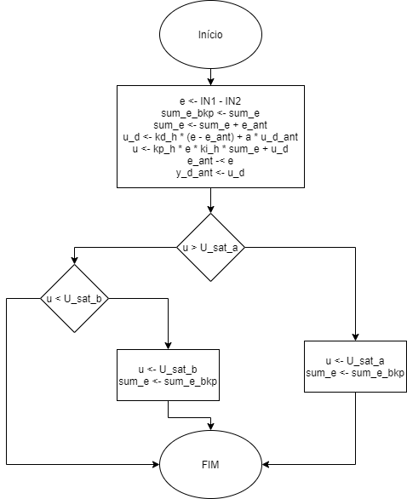

**Bloco *Offset***

A variável de saída do bloco PID tem de ser manipulada de modo que o DWR seja capaz de fazer ajustes de trajetórias, garantindo sempre a não saturação da variável de comando. Sabe‑se que a variável de saída do bloco PID se encontra sempre dentro dos limites de saturação. Assim sendo, um modo de assegurar estes dois objetivos, é fazer uma média ponderada com os valores de saída do bloco PID e *offset.* A Equação permite calcular a variável de comando do atuador direito e a Equação permite calcular a variável de comando do atuador esquerdo.

|  |  |  |
| --- | --- | --- |
|  |  | (2.4) |
|  |  | (2.4) |